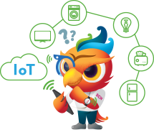

졸업 작품 설계서

버전 <2.4.1>

<2023/05/30>

|  |  |
| --- | --- |
| **학번** | **이름** |
| 20181497 | 오두호 |
| 20181499 | 서영훈 |
| 20181504 | 윤병수 |
| 20181525 | 이진우 |

**제정 및 개정 이력**

|  |  |  |  |  |
| --- | --- | --- | --- | --- |
| **버전** | **개정 내용** | **작성자** | **승인자** | **적용 날짜** |
| 1.0 | 최초 생성 개요  (목적, 개발배경, 주 기능, 기대효과, 시나리오) | 오두호  윤병수  서영훈  이진우 |  | 2022.11.01 |
| 1.1 | 개요 (기존 제품,서비스 분석,  주요 아이디어 동작  목적, 학문적 근거)-오두호  아이디어 구체화 | 오두호  윤병수  서영훈  이진우 |  | 2022.11.19 |
| 2.0 | 요구사항 정의, (보행/시각능력 보조장치  HW-윤병수,이진우  SW-오두호,서영훈)  (보행/시각능력 보조 장치 SW 기능 설계-오두호) | 오두호  윤병수  서영훈  이진우 |  | 2022.11.22 |
| 2.1 | 요구기능 설계, (보행/시각능력 보조 장치 HW 기능 설계-윤병수,이진우)  (보행/시각능력 보조 장치 SW 기능 설계-오두호)  (딥 러닝 모델 SW 기능 설계-서영훈) | 오두호  윤병수  서영훈  이진우 |  | 2022.11.25 |
| 2.2 | 서비스 동작 흐름 추가 | 윤병수  서영훈 |  | 2022.11.25 |
| 2.3 | 테스트 케이스 추가-오두호 | 오두호 |  | 2022.11.25 |
| 2.4 | HW 변경 및 수정사항 적용 | 윤병수  이진우 |  | 2023.05.29 |
| 2.4.1 | 웹서버 구축/기능 설계 파트 추가 | 오두호 |  | 2023.05.30 |

**목 차**

1. **개요**
   1. 개요
      1. 목적
      2. 개발 배경
      3. 주 기능
      4. 기대 효과
      5. 시나리오
         1. 장애물 감지 시나리오
         2. 위험구역 감지 시나리오
         3. 물건 감지 시나리오
   2. 시각장애인 보조장치 개요
      1. 시각 장애인 보조 장치
      2. 다양한 형태의 시각 장애인 보조장치 기능
         1. 시각장애인 시각능력 보조장치
         2. 시각장애인 시각능력 보조장치 분석
   3. 시각 장애인용 보행 보조장치 분석
      1. 시각 장애인용 기존 보행 보조 장치
      2. 시각 장애인용 기존 보행 보조 장치 분석
   4. 제안하는 시각 장애인 보행/시각능력 보조장치 시스템의 개요
      1. 제안하는 시각 장애인 보행/시각능력 보조 장치 시스템의 목적
      2. 제안하는 시각 장애인 보행/시각능력 보조 장치 시스템의 주요 아이디어
      3. 제안하는 시각 장애인 보행/시각능력 보조 장치 시스템의 외형
      4. 제안하는 시각 장애인 보행/시각능력 보조 장치 시스템의 동작
      5. 제안하는 딥 러닝 기반 시각 장애인 보행/시각능력 보조 장치의 학문적/현실적 근거
   5. 개발 일정
2. 요구사항 정의

2.1 서비스 동작 흐름

* + 1. 사용자 동작 흐름
    2. 피드백 동작 흐름
  1. 하드웨어 기능 요구사항
     1. 카메라형 보행/시각능력 보조장치
     2. 딥 러닝 모델
  2. 소프트웨어 기능 요구사항
     1. 카메라형 보행/시각능력 보조장치
     2. 딥 러닝 모델(모자이크, 장애물 감지, 물체 감지 3가지 모델)
     3. 웹 서버 구축(복지용품 중고거래 플랫폼, 이벤트 영상 조회)

1. 요구기능 설계
   1. 보행/시각능력보조 장치 하드웨어 기능 설계
      1. HFR-AD-1 : 보행자의 눈높이에 맞춰 전방 상황을 보여줄 수 있어야 한다
      2. HFR-AD-2 :보행하면서 효과적이고 단순한 촉각 피드백을 사용자에게 제공해야 한다
      3. HFR-AD-3 : 이벤트 상황(보행 시 장애물 발견, 사물 정보 획득)시에 효과적인 청각 피드백을 제공해야 한다.
      4. HFR-AD-4 : 사용자가 원하는 모드로 선택하여 변경할 수 있어야 한다
      5. HFR-AD-5 : 휴대용에 적합하며, 전력을 꾸준히 제공하면서 발열을 줄여야 한다.
      6. HFR-AD-6 : 최대한 경량화 하면서, 보조장치처럼 보이지 않는 디자인 폼 팩터로 만들어야한다.
      7. HFR-AD-7 : 장시간 착용시에도 피로하지 않은 거치 액세서리여야 한다.
   2. 보행/시각능력 보조 장치 소프트웨어 기능 설계
      1. SFR-AD-1 : 보행로의 장애물을 감지하면 실시간 청각 피드백이 발생해야한다.
      2. SFR-AD-2 : 보행로의 장애물을 감지하면 실시간 촉각 피드백이 발생해야한다.
      3. SFR-AD-3 : 장애물을 감지할 시 청각 피드백(TTS)을 발생할 수 있어야 한다.
      4. SFR-AD-4 :정확한 모드 변경이 되어야한다.
      5. SFR-AD-5 :보행 보조 모드에서 스캐너 모드로 변경 시 청각 피드백이 발생해야 한다.
      6. SFR-AD-6 :앞에 있는 물체/텍스트를 인식하면 정확한 청각 피드백 (TTS)을 발생할 수 있어야 한다.
   3. 딥러닝 소프트웨어 기능 설계
      1. **SFR-DL_1-1 :** 보행 영상 속에 나오는 행인의 얼굴을 인식하여 자동으로 모자이크 처리를 해야 한다..
      2. **SFR-DL_2-1 :** 보행 방향이나 점자블록 위에 방해가 되는 장애물을 인식하여 센서에게 정보를 전달하여야 한다.
      3. **SFR-DL_3-1:** 상품 종류, 키오스크 화면에 나온 글자 정보 등을 분석하여 TTS로 사용자에게 정보를 제공하여야 한다.
   4. 웹 서버 기능 설계
      1. **SFR-WS_1-1 :** 사용자가 상품을 등록하고 수량/이름 등을 수정하고 조회할 수 있어야 한다.
      2. **SFR-WS_2-1 :** 보호자가 사고 영상을 조회할 수 있어야 한다.
2. **테스트**
   1. 기능 테스트
      1. 테스트 주의사항 및 기타 고려사항
      2. 테스트 케이스
   2. 시스템 테스트
      1. 테스트 케이스

**개요**

* 1. **개요**
     1. **목적**
* 기존의 시각장애인의 보행문제, 낮은 시각능력으로 인한 문제점 해결 → 안전한 보행경로를 제공하고 정확한 시각 능력을 대신 하는 디바이스 개발
* **AI/딥러닝 모델 및 알고리즘이 탑재되어 지속적인 피드백이 가능한 임베디드 시스템 제작**
* 한 손에 지팡이를 지고 있기에 손의 자유도가 높은 카메라 형태

스마트폰과 독립된 목걸이형 디바이스 제작

* + 1. **개발 배경**
* 시각장애인 유튜버 '원샷 한솔'을 통해 시각장애인의 삶을 접하게 됨
* 시각장애인을 위한 보행 복지인 점자블록 파손 등 문제가 많음
* 무작위의 도로 위 장애물 등 근본적인 '안전한 길'이 될 수가 없음

따라서 안전한 길을 실시간으로 안내해주는 보행 보조 장치의 필요성을 느낌

* 대부분의 캔음료 점자에는 '음료'라고만 표기되어 있어 정확한 식별을 할 수 없음
* 물건에 대해 식별을 할 수가 없어 스스로 구매하기에 매우 어려움

또한, 물건이 날카롭거나 뜨거울 경우에 안전에도 위험이 있음

따라서 안전하고 정확한 물건 식별을 할 수 있는 상품 인식 장치의 필요성을 느낌

* + 1. **주 기****능**
* 실시간으로 걷고 있는 길을 안전 구역과 위험구역을 구분하여 보행 보조 하는 역할
* **물체와 텍스트**를 **정확하게 식별**할 수 있도록 피드백 제공
* (장애물 감지 및 피드백) 젯슨 카메라 모듈로 **보행에 방해가** 되고, **위험한 장애물을 감지**하면 **안전한 방향**으로 보행 할 수 있도록 **음성**으로 피드백
* (스캐너 모드로 변경 후) 물체와 텍스트를 인식 후 **ITT/TTS, 딥러닝**을 이용하여 **정확한 물체 파악 및 텍스트 음성** 피드백
  + 1. **기대 효과**
* 실시간 카메라 촬영을 통해 전방 정보를 파악하고 장애물 인식의 정확도를 향상시킴 논리적인 분류를 진행하며 점자 블록을 대신해 시각장애인에게 정확한 인지를 가능하게 함
* 카메라를 통해 파악한 정보가 현재 보행하고 있는 동선이 안전한 동선인지 파악 후 피드백을 주기에 시각장애인의 보행의 편의성을 향상 시킬 수 있게함.
* 카메라 촬영을 통해 물체를 인식하고 논리적인 분류를 진행하며 점자를 대신해 시각장애인에게 정확한 물체 파악을 가능하게함.
* 물건을 구매할 때, 타인의 도움을 받지 않고 스스로 어떤 물건인지 파악하고 구매함으로써, 시각장애인의 삶의 질 향상
  + 1. **시나****리오**
       1. **장애물 감지** **시나리오**

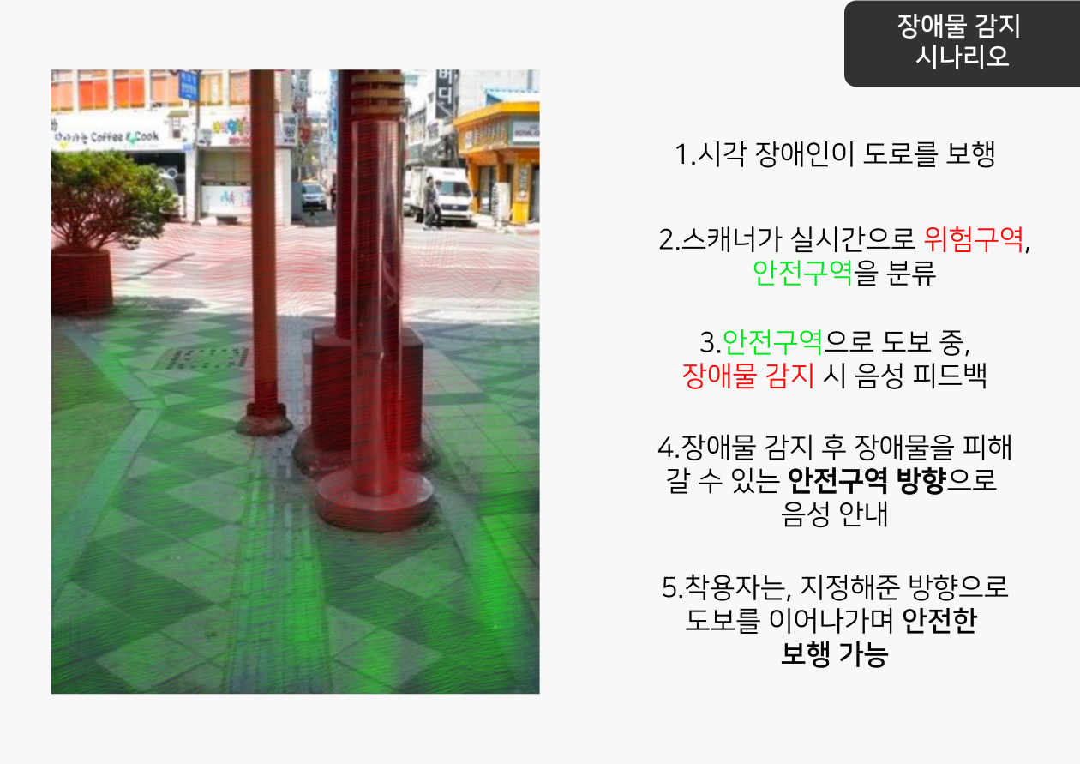

* + - 1. **위험구역 감지 시나리오**

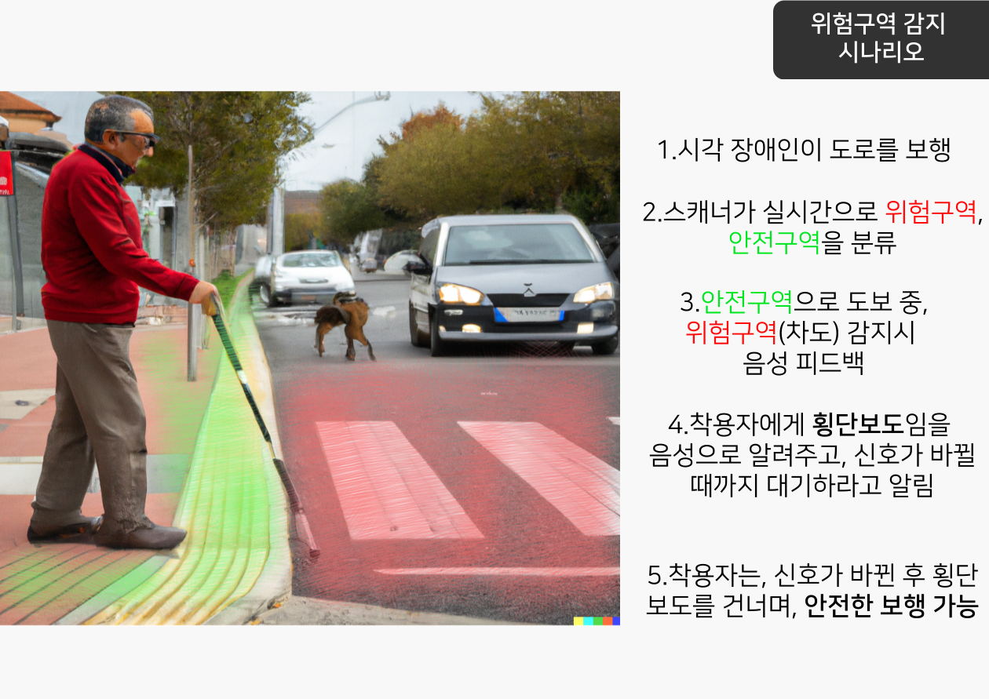

* + - 1. **물건 감지 시나리오**

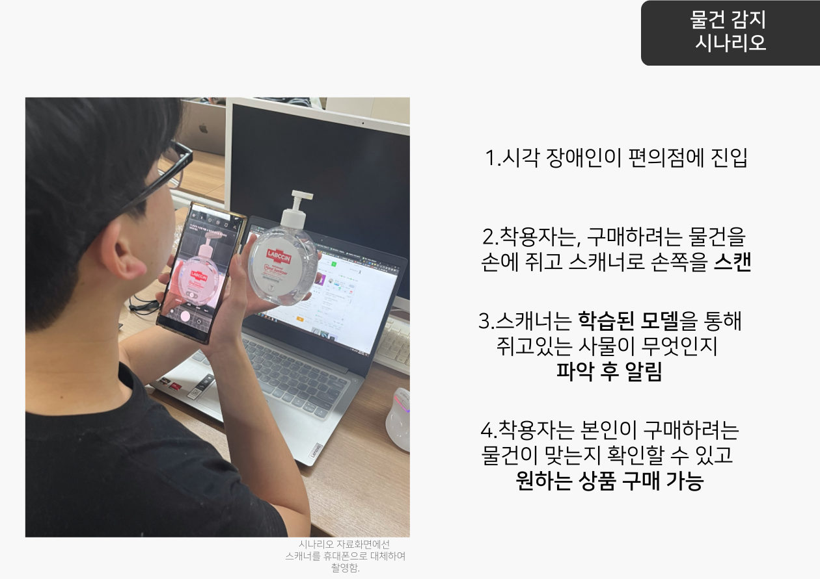

* 1. **시각 장애인 보조 장치 개****요**
     1. **시각 장애인 보조** **장치**
* 시중의 시각 장애인 보조 장치 제품들은 다양한 형태를 이루고 있음
  + 지팡이 형태, 손목 밴드 형태, 신발 형태, 안경 형태 등 다양
* **스마트 시각 장애인 보행 보조 장치**는 **시각 장애인**들을 대상으로 하는 **맞춤형 특화 기기**임
* 이러한 장치들은 시각 장애인들이 생활 속의 불편할 법한 상황에 있어 보조해주는 역할을 함
  + 1. **다양한 형태의 시각 장애인 보조 장치** **기능**
       1. **장애인의 시각 능력을 보조해주는 시각 장애인 보조 장치**
          - 시각장애인 / 저시력자들을 위한 다양한 형태의 장치가 존재

1. **dot [1]**

시각장애인이 이미지나 그래픽을 볼 수 있도록, 점자 모니터링을 제공하는 소셜 벤처 기업

dot pad – 세계 최초로 개발한 촉각 그래픽 콘텐츠 구현

dot Kiosk – 점자 패드로 시각장애인도 무슨 메뉴인지 알 수 있도록 함.

# 설리번+ [2]

# 

시각의 보조가 필요한 사용자들에게 스마트폰 카메라를 통해 인식한 정보를 알려주는 서비스

이미지 묘사- 주변에 어떤 물체가 있는지 식별하고, 식별된 장면을 묘사하는 문장 제조 및 음성 피드백

텍스트 스캔- 실시간으로 문자를 인식하고, 결과를 음성 피드백 촬영 버튼 필요없이, 지속적 인식

얼굴 인식 – 얼굴 인식 후, 나이와 성별을 추측해서 음성 피드백

Seeing AI 탑재

# 블린터 [3]

모니터 화면의 미세한 입자들이 굴곡을 형성하여 이미지를 만듬

모니터가, 실시간으로 3D스캐너와 연동되어 시각장애인들이 이미지를 느낄 수 있도록 함.

시각장애인용 방송장비

# 아이리스 비전 [4]

* + - * + VR기술로, 저시력자들의 시력 회복을 돕는 보조기구
        + 교정된 이미지를 보며 망막의 신경기능을 보완하고 향상시킴
        + AI 플랫폼 구축으로, 여러 다양한 알고리즘을 통한 신경 회복을 도움
      1. **시각장애인용 기존 시각능력 보조장치 분석**
         * AI를 기반으로 한 물건 스캔 기능, 혹은 내비게이션 기능 존재
         * 스마트폰과 독립된 모델은, 물건 인지가 정확하게 불가능함/스마트폰에 내장 되어있는 기능은, 위급한 연락/스마트폰을 사용 해야하는 상황에 기능이 일시 제한
         * 시각능력을 대신하거나, 대략적인 정보, 시각능력 향상에 도움을 주는 모델도 존재함

* 1. **시각 장애인용 인도 보행 보조 장치** **분석**
     1. **시각 장애인용 기존 보행 보조** **장치**

# WEWALK [3]

* + 초음파 센서가 작동을 하면, 진동으로 사용자에게 알림
  + 스피커를 통해 진동과 동시에 장애물 피드백
  + 터치패드로 스마트폰을 원격제어할 수 있음
  + 오픈 플랫폼 적용과, 구글맵, 알렉사, 우버 등과 연동 가능

# 스마트 캐인 [5]

* + 손잡이 부분에서 초음파를 발사해 전방 또는 주위의 물체를 즉시인식 가능
  + 전방 3M 거리 내에 있는 무릎 높이의 물체는 모두 인식 가능
  + 저렴한 가격이 특징

# SUNU BAND [6]

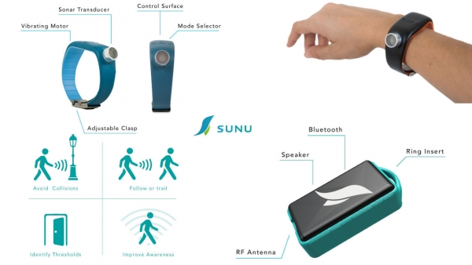

* + 고주파 음파를 발산시켜 전방 4.3m거리 이내 물체로부터 반사되게 하여 손목에 부드러운 맥 진동으로 알려주는 밴드
  + 차량용 음파탐지기와 비교하여, 가까운 물체를 탐지하여, 충돌을 방지해주는 기술

1. **Innomake[7]**

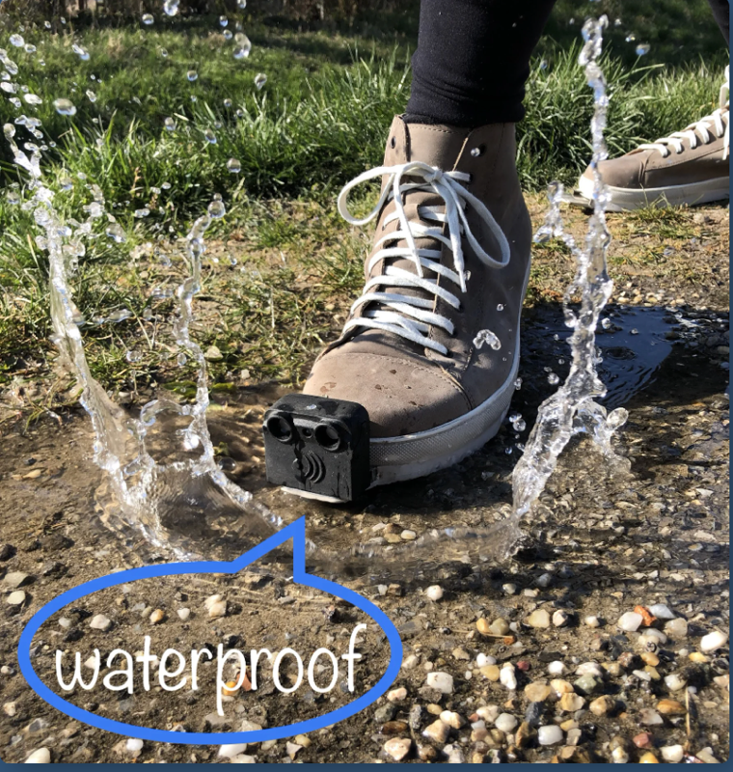

* + 신발 앞 코에 부착된 초음파 센서가, 장애물을 감지해줌
  + 스마트폰과 블루투스 통신을 통해 착용자와 상호작용

# 랜턴 [8]

# 

* + 지하철 내 시각장애인의 이동을 돕는 비콘
  + 길 안내 뿐 아니라, 열차 도착시각, 안전선 위치, 출구 위치 등 다양한 지하철 정보를 실시간으로 알려줄 수 있음

# Waymap [9]

# 

* + 대중교통 중심지 등 복잡한 실내 공간 안에서 길을 찾아주는 시각장애인들을 위한 스마트폰 혁신 내비게이션 서비스
  + 동적 경로 배정 라우팅 – 사용자가 요청하는 최신 경로 정보 제공
  + 음성 피드백 – 개선된 기술로 0.5m내(한걸음)범위로 위치 파악이 가능함.
    1. **시각 장애인용 기존 보행 보조 장치** **분석**
* 대부분 초음파를 이용한 장애물 감지와 그에 대한 피드백이 존재함
* 좁은 공간에서의 경로 탐색과, 경로 안내 등의 기능도 존재함
* 보행 보조에서 AI/딥러닝 기술은 존재하지 않음
* 역시 스마트폰과의 연동성이 중요함

* 1. **제안하는 시각 장애인 보행/시각 능력 보조 장치 시스템의** **개요**
     1. **제안하는 시각 장애인 보행/시각능력 보조장치 시스템의** **목적**
* 시각장애인의 보행문제/ 낮은 시각능력으로 인한 문제를 둘 다 해결하고자 함
* 보행보조/시각능력 보조 두 기능 모두 AI/딥러닝 모델을 사용하여 지속적인 피드백
* 보행에서의 문제를 해결하기위한 내비게이션 모드와 시각능력 보조를 위한 스캐너모드 두가지 기능을 수행하는 모델을 제작
* 스마트폰의 사용에 차질이 없도록 이와 독립적인 임베디드 시스템을 제작
* 보행과 시각능력 모두 한 기기로 해결할 수 있도록 함
  + 1. **제안하는 시각 장애인 보행/시각 능력 보조 장치 시스템의 주요** **아이디어**
* 카메라의 형태를 가진 목에 걸 수 있는/가방에 고정할 수 있는 형태의 모델을 제안함
* 보행은 기존에 하던 지팡이를 메인으로 보행을 함(시각장애인 관련 인터뷰 결과, 사용하던 지팡이는 이미 너무나도 익숙하고 그들에게 뗄 수 없는 존재)
* 보행자의 시선과 최대한 비슷하게 실시간으로 촬영하며, 딥러닝 모델로 장애물/정상 보행로 판별
* TTS기술을 활용한 음성 피드백/진동 피드백으로 보행자의 안전을 보장
* 물건을 판별하는 모드로 돌입 시, 다른 딥러닝 모델을 사용
* 물건을 스캔하고, 어떤 물건인지 음성으로 알려주게 됨
  + 1. **제안하는 시각 장애인 보행/시각 능력 보조 장치 시스템의** **외형**
* 카메라형

√ 보조장치처럼 투박하지 않으면서 트렌디하고 안정감 있는 필름카메라 외형

√ 노란색 디자인으로 거치 후 찾기에 용이하고 시각장애인의 ‘눈’이자 ‘길’이란 내용 함축

√ 즉각적인 피드백을 주고, 튼튼하고 쿠션감 있는 순면 목 스트랩

√ 단순하고 조작이 편한 카메라 디바이스 (~~두 개~~ 한 개 버튼)

√ 견고하고 가벼운 플라스틱 소재 (3D프린터)

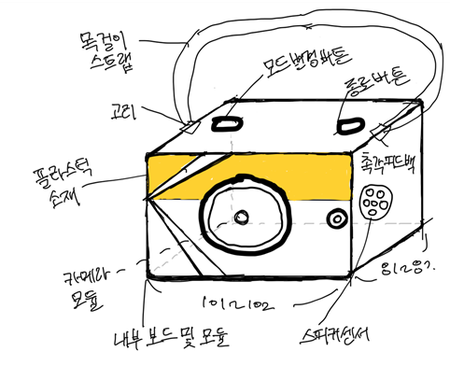

* + 1. **제안하는 시각 장애인 보행/시각 능력 보조 장치 시스템의** **동작**
* 보행 시 전방 촬영 및 장애물 감지를 시작함
* 경로를 보행가능한 경로 / 보행 불가능 경로+장애물 로 구역을 나눔(이때 장애물은 이동하는 장애물, 고정 되어있는 장애물 모두 판별)
* 갑작스러운 장애물 감지 혹은 보행 불가능 경로로 진입 시, 음성으로 대략적인 위치를 알려주며, 정상적인 경로로 보행할 수 있도록 피드백
* 사용자는 피드백대로 이동하며, 다시 정상적인 보행궤도로 진입하여 정상적인 이동 가능
* 탐지하고자 하는 물건이 있을 시 버튼을 통하여, 스캐너 모드로 진입
* 물건을 스캔하고, 해당 물건의 정보를 음성으로 출력
* 기본적으론 어떤 물체인지를 판별하는 수준에서, 학습을 통하여 음료 브랜드 혹은 어떤 음식 인지까지 판별 가능하도록 학습하여 퀄리티 향상할 예정
  + 1. **제안하는 딥 러닝 기반 시각 장애인 보행/시각능력 보조 장치의 학문적/현실적** **근거 [10][11]**
* 장애는 대부분 후천적인 원인으로 발생하고, 그중 시각장애인의 비율은 무시할 수 없을 정도이며, 자살률 또한 여러 장애 중 가장 높음
* 현재 존재하는 보행을 보조하는 점자블록의 경우, 훼손된 구역이 많고 유지보수 또한 빠른 대응이 되지 않는 상태, + 미관상의 이유로 신축 건물들은 점자블록을 아예 설치하지 않기도 함
* 시중에 판매하고 있는 캔 음료들의 경우, 점자 표기가 단순 ‘음료’로만 되어있고, 이는 시각장애인들의 음료구매에 있어 도움이 전혀 되지 않는다.
* 또한 물건 형태상 점자를 표기하기 어려운 물건도 존재하여, 어떤 물건인지 판별하는데 한계가 있음
* 실시간 영상처리의 속도나 적용 범위가 확대되고, 기술의 향상에 따라서, 딥러닝 모델을 통하여 실시간으로 경로를 처리하고 피드백을 하는 것이 가능할 것이라고 생각함(논문 참고)
  1. **개발일정**

1. **요구사항 정의**
   1. **서비스 동작** **흐름**
      1. **사용자 동작 흐****름**

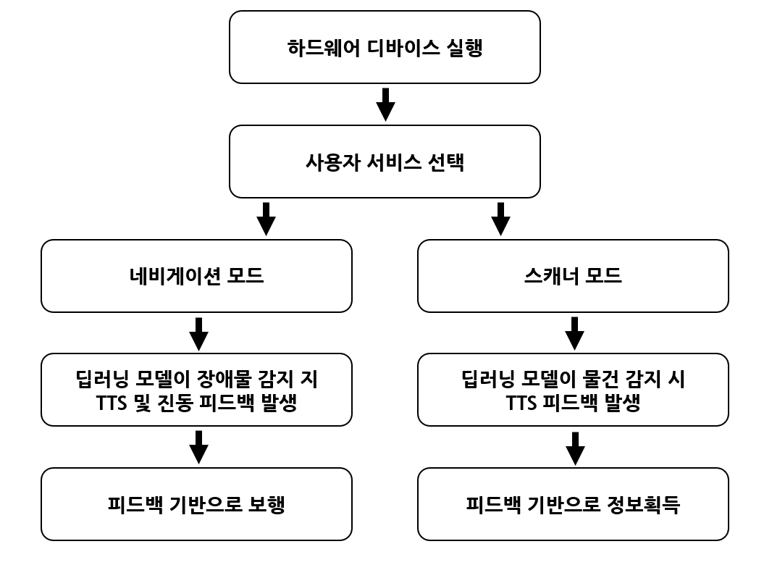

* + 1. **피드백 동작 흐****름**

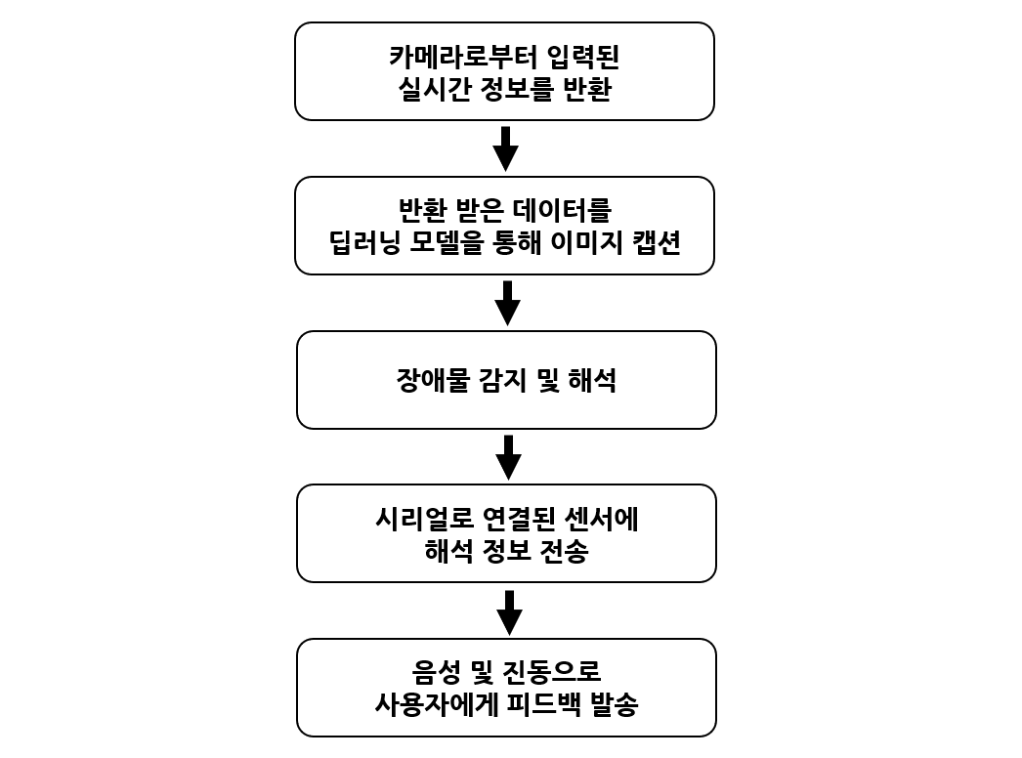

* 1. **하드웨어 기능 요****구사항**
     1. **카메라형 보행/시각능력 보조 장치**

# HFR : HARDWARE FEATURE REQUIREMENT AD : ASSISTANT DEVICE

|  |  |
| --- | --- |
| **Index** | **Requirement** |
| HFR-AD-1 | 보행자의 눈높이에 맞춰 전방 상황을 보여줄 수 있어야 한다. |
| HFR-AD-2 | 보행하면서 효과적으로 단순한 촉각 피드백을  사용자에게 제공해야 한다. |
| HFR-AD-3 | 이벤트 상황(보행 시 장애물 발견, 사물 정보 획득)시에 효과적인 청각 피드백을 제공해야 한다. |
| HFR-AD-4 | 사용자가 원하는 모드로 선택하여 변경할 수 있어야 한다. |
| HFR-AD-5 | 휴대용에 적합하며, 전력을 꾸준히 제공하면서 발열을 줄여야 한다. |
| HFR-AD-6 | 최대한 경량화 하면서, 보조장치처럼 보이지 않는 디자인 폼팩터로 만들어야 한다. |
| HFR-AD-7 | 장시간 착용시에도 피로하지 않는 거치 액세서리여야 한다. |

* + 1. **딥 러닝 모델**

딥 러닝 모델은 카메라 모듈 위에서 실행(하드웨어 요구사항 필요 X)

* 1. **소프트웨어 기능 요구****사항**
     1. **카메라형 보행/시각능력 보조 장치**

**SFR = SOFTWARE FEATURE REQUIREMENT**

**AD = ASSISTANT DEVICE**

|  |  |
| --- | --- |
| **Index** | **Requirement** |
| SFR-AD-1 | 보행로의 장애물을 감지하면 실시간 청각 피드백이 발생해야 한다. |
| SFR-AD-2 | 보행로의 장애물을 감지하면 실시간 촉각 피드백이 발생해야 한다. |
| SFR-AD-3 | 장애물을 감지할 시 청각 피드백 (TTS) 을 발생할 수 있어야 한다. |
| SFR-AD-4 | 정확한 모드 변경이 되어야 한다. |
| SFR-AD-5 | 보행 보조 모드에서 스캐너 모드로 변경 시 청각 피드백이 발생해야 한다. |
| SFR-AD-6 | 앞에 있는 물체/텍스트를 인식하면 정확한 청각 피드백 (TTS)을 발생할 수 있어야 한다. |
| SFR-AD-7 | 카메라를 통해 장애물을 감지하는 딥 러닝 모델을 탑재해야 한다 |
| SFR-AD-8 | 카메라를 통해 물체를 인식/판단하는 딥 러닝 모델을 탑재해야 한다. |
| SFR-AD-9 | 딥 러닝 모델이 반환한 마스킹 이미지를 해석할 수 있어야 한다 |

* + 1. **딥 러닝** **모델 (모자이크, 장애물 감지, 물체 감지)**

# DL_1 : DEEP LEARNING MODEL (MOSAIC)

# DL_2 : DEEP LEARNING MODEL (DETECTION OBSTACLE)

# DL_3 : DEEP LEARNING MODEL (DETECTION THINGS)

|  |  |
| --- | --- |
| **Index** | **Requirement** |
| SFR-DL_1-1 | 보행 영상 속에 나오는 행인의 얼굴을 인식하여 자동으로 모자이크 처리를 해야 한다. |
| SFR-DL_2-1 | 보행 방향이나 점자블록 위에 방해가 되는 장애물을 인식하여 센서에게 정보를 전달하여야 한다.~~.~~ |
| SFR-DL_3-1 | 상품 종류, 키오스크 화면에 나온 글자 정보 등을 분석하여 TTS로 사용자에게 정보를 제공하여야 한다. |

**2.3.3 웹 서버 구축 (**복지용품 중고거래 플랫폼, 이벤트 영상 조회**)**

# WS_1 : WEB SERVER BOARD (상품 등록/수정/조회 게시판)

# WS_2 : WEB SERVER VIDEO (사고 영상/이벤트 영상 등록 및 조회)

|  |  |
| --- | --- |
| **Index** | **Requirement** |
| SFR-WS_1-1 | 사용자가 상품을 등록하고 수량/이름 등을 수정하고 조회할 수 있어야 한다. |
| SFR-WS_2-1 | 보호자가 사고 영상을 조회할 수 있어야 한다. |

1. **요구 기능** **설계**
   1. **보행/시각능력 보조 장치 하드웨어 기능** **설계**
      1. **HFR-AD-1 : 보행자의 눈높이에 맞춰 전방 상황을 보여줄 수 있어야 한다**

|  |  |
| --- | --- |
| **Index** | **Requirement** |
| HFR-AD-1 | 보행자의 눈높이에 맞춰 전방 상황을 보여줄 수 있어야 한다 |

* + - * 최대한 사용자의 눈높이와 비슷한 높이에서 전방을 주시해야 한다.
      * ~~딥러닝 모델을 사용하기 때문에 일반 카메라가 아닌 3D 공간감을 인지할 수 있는 카메라 모듈이어야 한다.~~
      * 카메라 렌즈가 2개 있는 스테레오 카메라를 사용하면 디자인을 해치며, 160도 광각 카메라로도 충분히 딥러닝 모델을 적용할 수 있어서 변경

|  |
| --- |
| **스테레오 카메라 모듈** |
|  |
| ~~IMX219-83 스테레오 카메라~~ IMX219-160 카메라 160° FOV |

* + 1. **HFR-AD-2 :** 보행하면서 효과적이고 단순한 촉각 피드백을 사용자에게 제공해야 한다

|  |  |
| --- | --- |
| **Index** | **Requirement** |
| HFR-AD-2 | 보행하면서 효과적이고  단순한 촉각 피드백을 사용자에게 제공해야 한다. |

* + - * 사용자가 이동하면서 바로 느낄 수 있는 촉각 피드백으로 진동모터를 사용해야 함
      * 디바이스 경량화와 진동시에 사용자가 큰 불편을 겪지 않도록 소형 진동모터를 사용 함

|  |
| --- |
| **진동 모터** |
| P1142C3T13#yIS1 |
| DM159 |

* + 1. **HFR-AD-3 :** 이벤트 상황(보행 시 장애물 발견, 사물 정보 획득)시에 효과적인 청각 피드백을 제공해야 한다.

|  |  |
| --- | --- |
| **Index** | **Requirement** |
| HFR-AD-3 | 이벤트 상황(보행 시 장애물 발견, 사물 정보 획득)시에  효과적인 청각 피드백을 제공해야 한다. |

* + - * 2가지 모드의 이벤트들을 사용자가 청각 피드백으로 인지하기 위해서 디바이스는 스피커 모듈을 포함해야 함

|  |
| --- |
| **스피커** |
|  |
| ~~MH-M18~~  Bluetooth 5.0 Speaker |

* + - * Jetson Nano 내부에 오디오 카드 부재로 Bluetooth 5.0 Speaker로 변경
    1. **HFR-AD-4 :** 사용자가 원하는 모드로 선택하여 변경할 수 있어야 한다

|  |  |
| --- | --- |
| **Index** | **Requirement** |
| HFR-AD-4 | 사용자가 원하는 모드로 선택하여  변경할 수 있어야 한다. |

|  |
| --- |
| **버튼** |
|  |
| SZH-ZR001 |

* + - * 2가지 모드 중에 사용자가 원하는 모드로 선택하여 바꾸기 위해서는 버튼이 필수
    1. **HFR-AD-5 :** 휴대용에 적합하며, 전력을 꾸준히 제공하면서 발열을 줄여야 한다.

|  |  |
| --- | --- |
| **Index** | **Requirement** |
| HFR-AD-5 | 휴대용에 적합하며, 전력을 꾸준히 제공하면서 발열을 줄여야 한다. |

* + - * 배터리를 통해 전원을 공급해야 함
      * 배터리 사용에 있어 발열을 최대한 잡아 효율을 높여야 한다.
      * 기존 DTP103040보다 더 효율적인 Jetson Nano T200으로 변경

|  |  |
| --- | --- |
| **배터리** | ~~쿨링 모터~~ |
|  |  |
| ~~DTP103040~~  Jetson Nano T200 | ~~SZH-JET001~~ |

* + - * Jetson Nano 볼트(V) 출력 저하 현상으로 쿨링 모터 제거
    1. **HFR-AD-6 : 최대한 경량화 하면서, 보조장치처럼 보이지 않는 디자인 폼 팩터로 만들어야 한다**

|  |  |
| --- | --- |
| **Index** | **Requirement** |
| HFR-AD-6 | 최대한 경량화 하면서, 보조장치처럼 보이지 않는 디자인 폼팩터로 만들어야 한다 |

* + - * 장치 내부에 모든 센서 및 모듈들이 들어가야 함
      * 장치가 무거우면 목에 부담으로 경량화 중요
      * 사용하기 어려우면 보행에 불편을 주기에 휴대성이 중요함
      * 필름카메라와 같은 모형이라고 생각

* + 1. **HFR-AD-7 :** **장시간 착용시에도 피로 하지 않는 거치 액세서리여야 한다.**

|  |  |
| --- | --- |
| **Index** | **Requirement** |
| HFR-AD-7 | 장시간 착용시에도 피로 하지 않는  거치 액세서리여야 한다. |

|  |
| --- |
| **디바이스 목걸이** |
|  |
| 목걸이 형태 |

* 장시간 목에 걸고 있기에 목에 부담감이 없어야 하고 쿠션감이 있어야 한다.
  1. **보행/시각 능력 보조 장치 소프트웨어 기능** **설계**
     1. **SFR-AD-1 :** 보행로의 장애물을 감지하면 실시간 청각 피드백이 발생해야 한다.

|  |  |
| --- | --- |
| **Index** | **Requirement** |
| SFR-AD-1 | 보행로의 장애물을 감지하면 실시간 청각 피드백이 발생해야 한다. |

* + - * 딥 러닝 모델이 장애물을 감지함, 보행자의 경로에 장애물이 있어 위험하다고 판별될 시 스피커를 실행시키는 코드 실행
      * 음성 파일은, 사전에 준비된 파일로 장애물 위치를 기반으로 안전한 보행 방향을 제시하는 파일 ex)전방 n미터 우측에 장애물 감지/ 좌측 방향으로 이동 후 보행하세요
      * 이 방식은 추후 횡단보도 등 멈춰야 하는 도로(ex 횡단보도)에도 똑같은 방식으로 적용

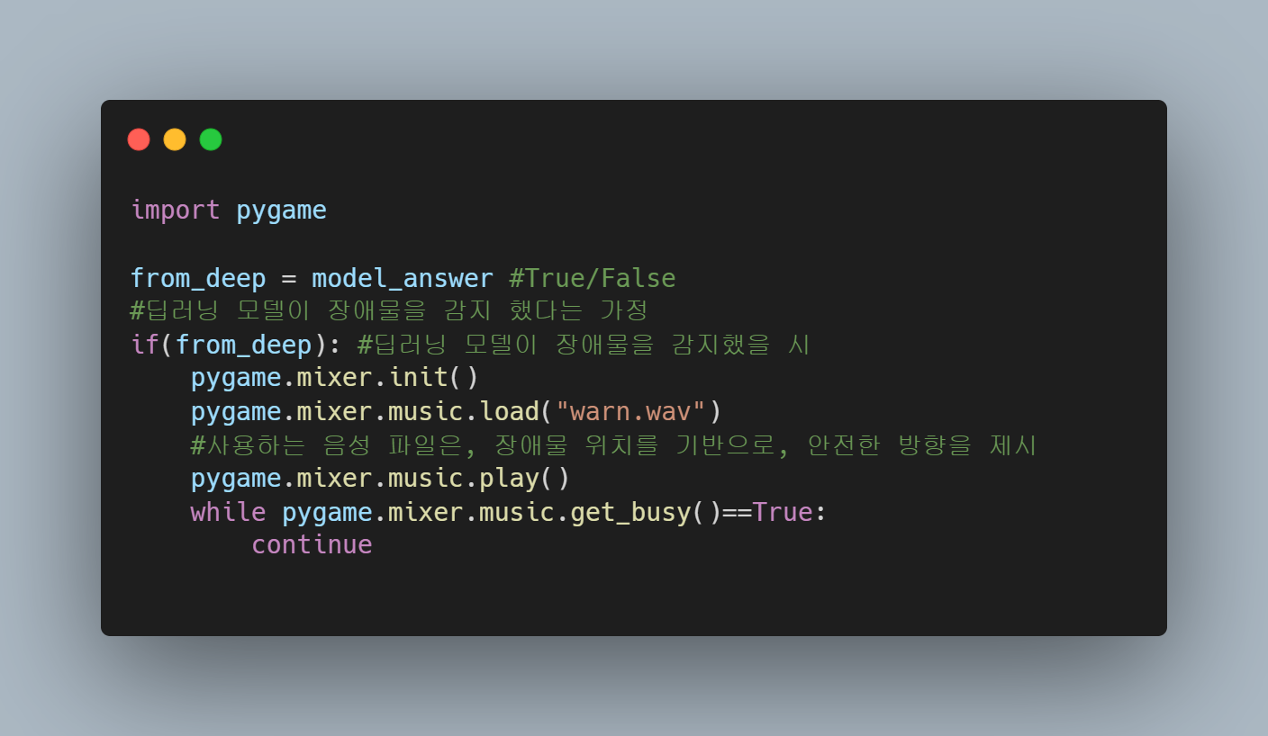

* + 1. **SFR-AD-2 :** 보행로의 장애물을 감지하면 실시간 촉각 피드백이 발생해야 한다.

|  |  |
| --- | --- |
| **Index** | **Requirement** |
| SFR-AD-2 | 보행로의 장애물을 감지하면 실시간 촉각 피드백이 발생해야 한다 |

* + - * 딥 러닝 모델이 장애물을 감지함, 보행자의 경로에 장애물이 있어 위험하다고 판별될 시 진동 모터를 실행시키는 코드 실행
      * 진동은 일정시간 울리게 되고 진동 강도나 시간은 추후 조절 예정
      * 이 방식은 추후 횡단보도 등 멈춰야 하는 도로(ex 횡단보도)에도 똑같은 방식으로 적용

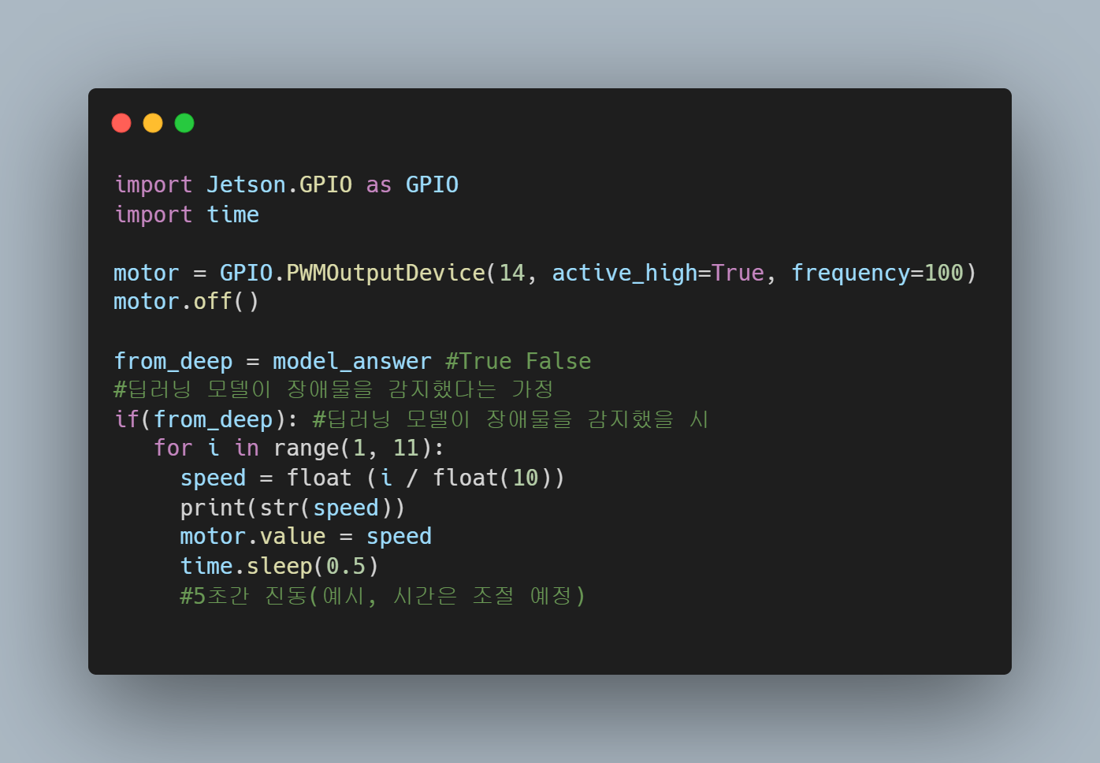

* + 1. **SFR-AD-3 :** 장애물을 감지할 시 청각 피드백 (TTS) 을 발생할 수 있어야 한다

|  |  |
| --- | --- |
| **Index** | **Requirement** |
| SFR-AD-3 | 장애물을 감지할 시 청각 피드백 (TTS)을 발생할 수 있어야 한다 |

* + - * Google TTS 엔진을 활용
      * 전방 장애물 정보와 안전 경로 여부 판별 후, 보행 경로에 장애물이 있어 위험하다고 판별될 시, 주변 장애물 정보와 추천 경로 텍스트 화
      * TTS엔진으로, 텍스트를 음성 정보로 변환
    1. **SFR-AD-4 :** 정확한 모드 변경이 되어야 한다.

|  |  |
| --- | --- |
| **Index** | **Requirement** |
| SFR-AD-4 | 정확한 모드 변경이 되어야 한다. |

* + - * 모드 변경은 스위치/버튼을 이용.(기본 모드는 보행보조 모드)
      * 버튼은 토글 형식으로 base = 보행보조, 버튼이 눌릴 때 마다 다른 모드로 변경되는 형식
      * 모드를 변경하는 버튼과, 전원을 키는 버튼은 서로 헷갈리지 않게 명확히 다른 위치에 존재해야 함
      * 스위치 근처에 점자를 통하여, 모드를 변경하는 버튼인지, 전원을 켜는 버튼인지 사용자에게 인지시키는 것이 중요
    1. **SFR-AD-5 :** 보행 보조 모드에서 스캐너 모드로 변경 시 청각 피드백이 발생해야 한다.

|  |  |
| --- | --- |
| Index | **Requirement** |
| SFR-AD-5 | 보행 보조 모드에서 스캐너 모드로 변경 시 청각 피드백이 발생해야 한다. |

* + - * 모드 변경 시 스피커를 실행시키는 코드 실행
      * 저장해둔 음성으로, 모드가 변경되었음을 알림 (ex 스캐너 모드에 진입합니다/스캐너 모드입니다.)
    1. **SFR-AD-6 :** 앞에 있는 물체/텍스트를 인식하면 정확한 청각 피드백 (TTS)을 발생할 수 있어야 한다.

|  |  |
| --- | --- |
| **Index** | **Requirement** |
| SFR-AD-6 | 앞에 있는 물체/텍스트를 인식하면 정확한 청각 피드백 (TTS)을 발생할 수 있어야 한다. |

* + - * Google TTS 엔진을 활용
      * 물체를 정확히 인식한 후 인식된 물체에 대한 정보를 텍스트로 반환
      * 반환한 텍스트를 TTS 엔진을 활용하여 음성으로 변환
      * 스피커로 출력하며 사용자에게 피드백
  1. **딥러닝 소프트웨어 기능** **설계**
     1. **SFR-DL_1-1 :** 보행 영상 속에 나오는 행인의 얼굴을 인식하여 자동으로 모자이크 처리를 해야 한다..

|  |  |
| --- | --- |
| **Index** | **Requirement** |
| SFR-DL_1-1 | 보행 영상 속에 나오는 행인의 얼굴을 인식하여 자동으로 모자이크 처리를 해야 한다. |

* + - * 보행 영상 데이터를 딥러닝 모델로 학습 시키기 전, 영상들을 수집하고 저장할 때 발생되는 행인의 초상권 문제를 해결하기 위해 전 처리 과정에서 행인들의 얼굴을 인식하여 모자이크 처리한다.
      * 임베디드 컴퓨터의 성능을 고려하여 가볍고 빠른 얼굴인식 알고리즘을 채택해야 한다.
      * CPU에서 가장 빠른 방법이고 경량 모델인 HoG face detector를 사용한다. 작은 얼굴과 측면 얼굴 인식을 못하지만 이 상황은 초상권 침해가 되지 않을 것이라고 판단.
      * 성능 비교를 위해 OpenCV 3.1버전부터 사용할 수 있는 DNN 모듈도 사용할 예정이다

* + 1. **SFR-DL_2-1 :** 보행 방향이나 점자블록 위에 방해가 되는 장애물을 인식하여 센서에게 정보를 전달하여야 한다.

|  |  |
| --- | --- |
| **Index** | **Requirement** |
| SFR-DL_2-1 | 보행 방향이나 점자블록 위에 방해가 되는 장애물을 인식하여 센서에게 정보를 전달하여야 한다. |

* + - * 보행에 방해를 주는 장애물을 정확하게 인식하여야 하므로 속도와 정확도 모두 뛰어나야 함.
      * 단일 단계 방식에서 좋은 성능을 보인 YOLO 모델과 2단계 방식에서 좋은 성능을 보인 Faster RCNN 모델을 사용하여 더 가벼운 모델을 채택.
      * 보행도로, 횡단보도, 차도, 장애물 등을 세그먼테이션하여 안전한 구역으로 이동할 수 있도록 안내하여야 함.

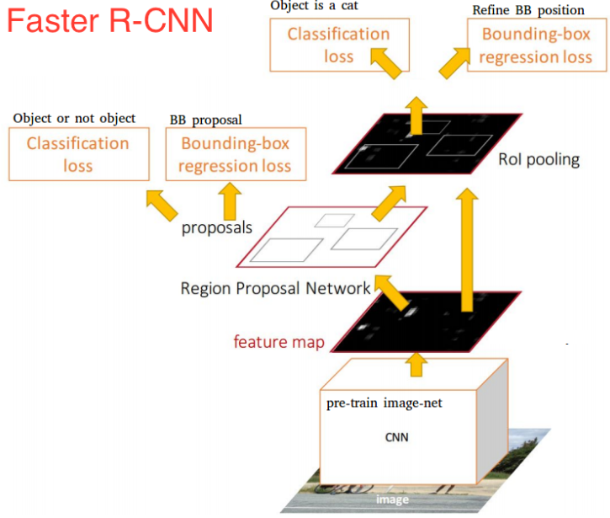

YOLOv3

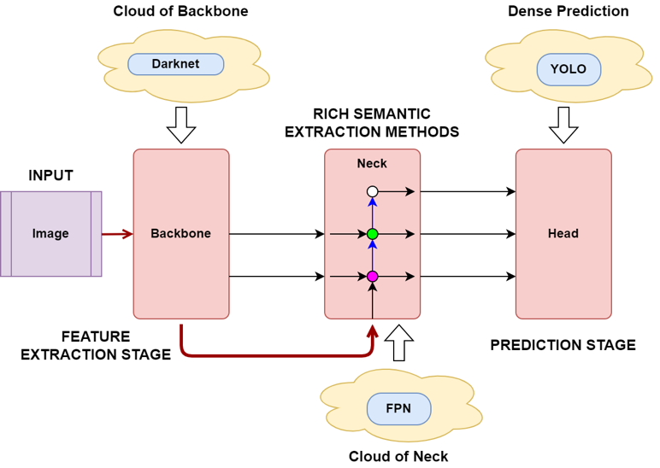

* + 1. **SFR-DL_3-1:** 상품 종류, 키오스크 화면에 나온 글자 정보 등을 분석하여 TTS로 사용자에게 정보를 제공하여야 한다.

|  |  |
| --- | --- |
| **Index** | **Requirement** |
| SFR-DL_3-1 | 상품 종류, 키오스크 화면에 나온 글자 정보 등을 분석하여 TTS로 사용자에게 정보를 제공하여야 한다. |

* + - * 스캐너 모드로 바뀌면 객체가 인식될 때까지 대기하여야 함.
      * 인식이 되면 상품 정보를 텍스트화 시키고 TTS 기술을 통해 스피커 모듈에 정보를 전달하여야 함.
      * 상품이 인식이 됐지만 어떤 종류인지 판단을 못할 경우 상품에 적혀 있는 텍스트를 읽어야 함.
      * 상품 표지 이미지AI 학습 데이터셋을 이용해야 함.
      * 객체 탐지에 좋은 성능을 띄는 RCNN을 사용하여 학습된 데이터셋을 기반으로 물체를 인식함.

* 1. **웹 서버 소프트웨어 기능 설계**
     1. **SFR-WS_1-1 :** 사용자가 상품을 등록하고 수량/이름 등을 수정하고 조회할 수 있어야 한다.

|  |  |
| --- | --- |
| **Index** | **Requirement** |
| SFR-WS_1-1 | 사용자가 상품을 등록하고 수량/이름 등을 수정하고 조회할 수 있어야 한다. |

* + - * HTML만 존재하는 웹페이지가 아니라, 서버를 갖춘(회원 정보, 상품 정보등을 저장할 수 있는) full-stack 웹페이지 개발
      * Spring Framework를 통해 back-end 서버 구축
      * Bootstrap을 통해 front-end 웹페이지 구축
      * Local Repository에 회원 id/password 저장 후 검증하는 로직 필요함 (Spring Argument Resolver 이용)
      * 세션, 쿠키를 관리하는 SessionManager 설계
      * Web MVC구조를 기반하에 설계해야한다.

Spring mvc

객체(Model) 화면(View) 제어(Controller)가 모두 분리되고 엮여 각자 자신만의 역할을 하는 구조.

* + - * Login 기능을 수행하는 Login Model과 Login Controller, Login규율을 담은 LoginService, error properties
      * Member class(id, password, 이름)
      * 회원들을 관리하는 Member Model과 Member Controller 정보를 저장하는 MemberRepository
      * Item class(상품 이름, 수량, 가격)
      * 상품들을 관리하는 Item Model과 Item Controller, 정보를 저장하는 ItemRepository, 상품 규율을 담은 error properties
    1. **SFR-WS_2-1 :** 보호자가 사고 영상을 조회할 수 있어야 한다.

|  |  |
| --- | --- |
| **Index** | **Requirement** |
| SFR-WS_2-1 | 보호자가 사고 영상을 조회할 수 있어야 한다. |

* + - * 이벤트 영상을 저장할 공간과, 이를 처리하는 것이 필요
      * 영상 관리하는 Video class(날짜, id)
      * 영상 객체 저장하는 VideoRepository, Video Controller
      * 영상은 resources/static/event 디렉토리에 적재

1. **테스트**
   1. **기능** **테스트**
      1. **테스트 주의사항 및 기타** **고려사항**
         * 보행/시각능력 보조 장치 : 배터리 잔여량이 충분해야 함
         * 단순하고 조작이 편해야 함 (두개의 버튼)
         * 발열 제어가 잘 되어야하고, 구동에 이상이 없어야 함
         * 즉각적인 피드백을 줄 수 있어야 함
      2. **테스트** **케이스**

|  |  |  |  |
| --- | --- | --- | --- |
| **번호** | **테스트 케이스** | **테스트 결과** | **요구사항 번호** |
| TC-001 | 보행로의 장애물을 감지하면 실시간 청각 피드백이 발생하는지 확인 |  | SFR-AD-1 |
|  | **(테스트 절차)**   1. 딥 러닝 모델이 탑재된 임베디드 시스템 구동 2. 장애물 감지 가정 상황 만듦 3. 장치 내에서 음성파일이 잘 재생되는지 확인   **(테스트 결과 확인 방법)**  보조장치의 스피커가 작동하는지 확인 |  |  |
| TC-002 | 보행로의 장애물을 감지하면 실시간 촉각 피드백이 발생하는지 확인  **(테스트 절차)**   1. 딥 러닝 모델이 탑재된 임베디드 시스템 구동 2. 장애물 감지 가정 상황 만듦 3. 장치 내에서 진동 센서가 잘 울리는지 확인   **(테스트 결과 확인 방법)**  보조 장치의 진동 모터가 울리는지 확인 |  | SFR-AD-2 |
| TC-003 | 장애물을 감지할 시 청각 피드백 (TTS) 을 발생할 수 있어야 함  **(테스트 절차)**   1. 딥 러닝 모델이 탑재된 임베디드 시스템 구동 2. 장애물 감지 가정 상황 만듦   장치 내에서 음성파일이 잘 재생되는지 확인 |  | SFR-AD-3 |
|  | **(테스트 결과 확인 방법)**  **장애물 감지 상황에 맞는 음성 피드백이 출력되는지 확인** |  |  |
| TC-004 | 버튼을 누를 시 음성출력과 함께 모드가 변환이 잘 되는지 확인 |  | SFR-AD-4  SFR-AD-5 |
| TC-005 | 앞에 있는 물체/텍스트를 인식하면 정확한 청각 피드백 (TTS)을 발생할 수 있는지 확인  **(테스트 절차)**   1. 딥 러닝 모델이 탑재된 임베디드 시스템 구동 2. 물체 인식 3. 장치 내에서 음성 파일이 잘 재생되는지 확인   **(테스트 결과 확인 방법)**  물체와 맞는 정확한 음성이 재생되는지 확인 |  | SFR-AD-6 |
| TC-006 | 보행 영상 속에 나오는 행인의 얼굴을 인식하여 자동으로 모자이크 처리를 하는지 확인  **(테스트 절차)**   1. 딥 러닝 모델이 탑재된 임베디드 시스템 구동 2. 사람 얼굴인식 3. 모자이크가 잘 되는지 확인 |  | SFR-DL_1-1 |
| TC-007 | 보행 방향이나 점자블록 위에 방해가 되는 장애물을 인식하여 센서에게 정보를 전달하는지 확인  **(테스트 절차)**   1. 안전한 보행로와 위험한 보행로를 구분하는지 확인(마스킹) 2. 보행중 장애물 감지 상황 발생   상호작용하는 스피커/진동센서의 구동 확인 |  | SFR-DL_2-1 |
|  | **(테스트 결과 확인 방법)**  보행로를 인식할 때에, 알고리즘에 맞게 안전한 보행로/위험한 보행로를 나눌 수 있는지 확인,  이후 연관 센서들의 동작 확인 |  |  |
| TC-008 | 상품 종류, 키오스크 화면에 나온 글자 정보 등을 분석하여 TTS로 사용자에게 정보를 제공하는지 확인  **(테스트 절차)**   1. 물건 스캔 2. 물건을 제대로 인식 후 어떤 물건인지 대략적 정보 출력하는지 확인 3. 출력된 대략적 정보와 학습된 모델을 통한 정확한 물체 파악이 가능한지 확인   **(테스트 결과 확인 방법)**  모델에게 음료수(예시)데이터를 학습시킨 후에, 어떤 음료수인지 정확하게 판단하는지 확인 | O | SFR-DL_3-1 |

* 1. **시스템** **테스트**
     1. **테스트** **케이스**

|  |  |  |
| --- | --- | --- |
| **번호** | **테스트 케이스** | **테스트 결과** |
|  |  |  |

**참고 문헌**

1. <https://www.dotincorp.com/kr/>
2. <https://www.mysullivan.org/>
3. <https://m.blog.naver.com/ddablog/221935634887>
4. <https://www.sciencetimes.co.kr/news/vr%e2%80%a7%ec%8a%a4%eb%a7%88%ed%8a%b8%ed%8f%b0-%ea%b8%b0%ec%88%a0-%ec%a0%91%eb%aa%a9%ed%95%b4-%eb%a7%9d%ea%b0%80%ec%a7%84-%ec%8b%9c%eb%a0%a5-%ed%9a%8c%eb%b3%b5/?cat=130>
5. <http://www.bizion.com/bbs/board.php?bo_table=gear&wr_id=705&sca=Beauty%2CHealth&page=4>
6. <https://sunu.io/>
7. <https://www.tec-innovation.com/en/innomake-en/>
8. <http://bizion.com/bbs/board.php?bo_table=social&wr_id=197&device=pc>
9. <https://waymapnav.com/>
10. <https://www.dbpia.co.kr/journal/articleDetail?nodeId=NODE10583437>
11. <https://www.dbpia.co.kr/journal/articleDetail?nodeId=NODE10569017>